2008兒童學前啟蒙到宅閱讀導引服務之我思我見
張錦玉（健康家庭研究中心志工）
再度加入「到宅閱讀導引服務」行列，這次可是有備而來，不但自行購買繪本、參與中心導讀前的課程研習、也到中心外接受三之三機構繪本師資班培訓。因著去年中心承辦到宅導讀服務榮獲的好評，這次很順利又快速的找到案家，同樣是越籍媽媽，有一個過了暑假就要唸小學，非常活潑、聰明、可愛的小男孩。一切準備就緒後，就等待中心通知服務的時間到來。

記得上一期初次進到案家帶領導讀活動，感覺很生澀、很惶恐，也欠缺導引技巧。這次再度參與服務，不同的是講述繪本的技巧更加純熟了，在導讀前會先預借繪本、備足教材，行前充分準備教案，除不斷的演練熟讀繪本內容，再將名詞解釋作淺顯易懂的註記外，還把故事中的名詞挑出作成學習單請個案造句、練習語詞。有時，也會請我家的寶貝女兒充當個案先行預演、再請先生講評。如果發現說話速度太快或名詞解釋不夠清楚時，則在到宅導讀前一一修正，加以克服。

似乎以越籍媽媽為主要照顧者的孩子，因母語多屬陽平音的聲調，較少上聲、去聲的發音學習機會。開始導讀時就發現小朋友咬字不清楚，請家長留意孩子構音的問題，但是都以小朋友還小，應是「乳臭未乾」也就是「臭乳呆」（台語發音），表示「沒關係啦！」回應。直到開學後的第三週學校檢測注音符號成績落差很大，家長很緊張的主動來電要求全程導讀注音符號，請我們不要再講述繪本，直接教學國語注音就可以了，好像把我們當成是安親班的老師呢！經過委婉轉知案家，中心規定要以繪本做為主要的導讀工具，而我們的服務模式與導讀方法只是示範，塑造家庭中親子共學的情境才是目的，而家長終究是主要的教養者，經過說明後案家能理解並給予相當的配合。

因家長察覺小朋友構音上的問題，我們先從繪本裡找出哪些孩子構音有問題的音符，再用各種大小不同的硬幣與文具，由個案畫出大小不同的圓形、三角形、長方形等。請案父、案母、個案一起合作填入字卡，剪貼完成再放入環保紙袋，由全家一起來玩抽字卡遊戲。無論誰抽到字卡都要請小朋友大聲的唸出來一直到唸對為止，若全部答對就送出貼紙做為獎勵。課後並將唸不正確的字卡留給案家作為家庭作業，反覆練習；最後再將讀過的字卡作成一朵漂亮的符號花及一顆注音符號樹「如圖1、圖2」。經過這樣有趣的從遊戲中學習、再不斷的重複練習後，不但解決小朋友構音問題，更促進了案家的家人互動與親子關係。
兒童學前啟蒙到宅閱讀導引服務在國外（Head tart）已行之有年，重要性毋庸置疑，本期雖然只是短短的16次服務，影響程度尚未可測，但相信對於孩子的語言發展和培養良好的閱讀習慣與營造家庭親子共讀的學習情境應有所助益。繪本故事有它迷人之處，其中啟、承、轉、合的情節往往讓人印象深刻。閱讀習慣必須從小養成，因在幼時所讀、所學會讓人深記腦海中永難忘懷。家人間互動，也因為有著共同的語言、共同的回憶，情感自會更緊密融洽。相同的故事透過親自講述，一遍、兩遍… …，情境不同，感受更會不一樣，即便在現今科技多元發展下，網路、電視、影音光碟等視聽媒體雖隨處可及，但是親子互動、共讀的經驗卻有它無可取代它的功能體現。
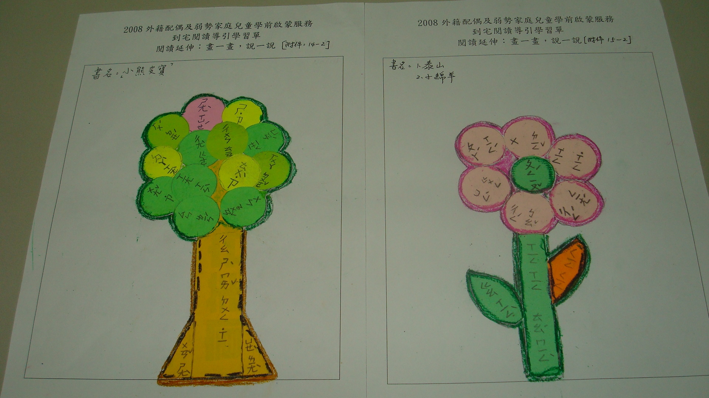

「圖二：符號樹」張錦玉拍攝
「圖一：符號花」

